附件
水情预警发布管理办法
（试行）

第一条 为了防御和减轻水旱灾害，规范水情预警发布工作，依据《中华人民共和国防汛条例》、《中华人民共和国抗旱条例》、《中华人民共和国水文条例》及《国家防汛抗旱应急预案》，制定本办法。
第二条 在中华人民共和国境内发布水情预警，应遵守本办法。
第三条 水情预警是指向社会公众发布的洪水、枯水等预警信息，一般包括发布单位、发布时间、水情预警信号、预警内容等，水情预警信号附后。
第四条 水情预警依据洪水量级、枯水程度及其发展态势，由低至高分为四个等级，依次用蓝色、黄色、橙色、红色表示，即：洪水蓝色预警（小洪水）、洪水黄色预警（中洪水）、洪水橙色预警（大洪水）、洪水红色预警（特大洪水）；枯水蓝色预警（轻度枯水）、枯水黄色预警（较重枯水）、枯水橙色预警（严重枯水）、枯水红色预警（特别严重枯水）。
第五条 水情预警由水文机构按照管理权限向社会统一发布。
全国涉及多流域（片）的水情预警发布工作由水利部水文局负责。
流域（片）内涉及多省（自治区、直辖市）的水情预警发布工作由流域水文机构负责。
省（自治区、直辖市）辖区内的水情预警发布工作由省级水文机构负责。
红色和橙色两级水情预警发布需经同级防汛抗旱指挥机构审核。
第六条 水情预警由水文机构根据发布权限，通过广播、电视、报纸、电信、网络等媒体统一向社会发布。各媒体应当按照国家有关规定和防汛抗旱要求，及时播发、刊登水情预警信息，并标明发布单位和发布时间，不得更改和删减水情预警信息。
第七条 有关地区和部门应依据水文机构发布的水情预警信息，按照防汛抗旱应急预案，及时启动相应响应。社会公众应及时做好避险防御工作，减轻水旱灾害损失。
第八条 非法或未按规定向社会发布水情预警的，依据法律法规及有关规定追究有关责任人的责任。
第九条 各流域、省级水文机构应依据本办法，结合流域（片）或辖区内水旱灾害的特点，具体细化洪水、枯水等级预警标准，报同级防汛抗旱指挥机构审批，并报水利部水文局备案。
各地可以根据实际需要，参照本办法，增设凌汛、潮位等水情预警种类。
第十条 本办法由水利部水文局负责解释。
第十一条 本办法自颁布之日起施行。

附件

水情预警信号
水情预警信号分为洪水、枯水两类，依据洪水量级、枯水程度及其发展态势，由低至高分为四个等级，依次用蓝色、黄色、橙色、红色表示。
水情预警信号由预警等级、图标、标准三部分组成。
一、洪水预警信号
1 洪水蓝色预警信号
图标：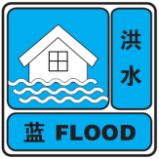
标准：满足下列条件之一。
（1）水位（流量）接近警戒水位（流量）；
（2）洪水要素重现期接近5年。
2 洪水黄色预警信号
图标：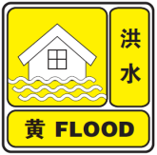
标准：满足下列条件之一。
（1）水位（流量）达到或超过警戒水位（流量）；
（2）洪水要素重现期达到或超过5年。
3 洪水橙色预警信号
图标：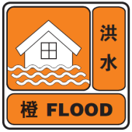
标准：满足下列条件之一。
（1）水位（流量）达到或超过保证水位（流量）；
（2）洪水要素重现期达到或超过20年。
4 洪水红色预警信号
图标：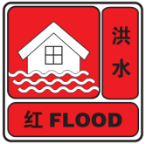
标准：满足下列条件之一。
（1）水位（流量）达到或超过历史最高水位（最大流量）；
（2）洪水要素重现期达到或超过50年。
二、枯水预警信号
1 枯水蓝色预警信号
图标：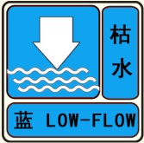
标准：满足下列条件之一。
（1）水位（流量）接近旱警（限）水位（流量）；
（2）30天来水量比常年同期偏少4成以上。
2 枯水黄色预警信号
图标：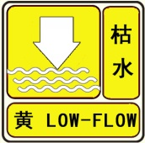
标准：满足下列条件之一。
（1）水位（流量）降至或低于旱警（限）水位（流量）；
（2）30天来水量比常年同期偏少6成以上。
3 枯水橙色预警信号
图标：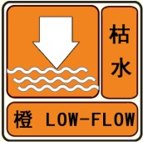
标准：满足下列条件之一。
（1）水位（流量）降至或低于常年同期最低（小）；
（2）30天来水量比常年同期偏少7.5成以上。
4 枯水红色预警信号
图标：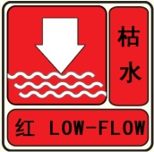
标准：满足下列条件之一。
（1）水位（流量）降至或低于历史最低（小）；
（2）30天来水量比常年同期偏少9成以上。

备注：本标准中重现期为设计重现期或经验重现期，资料系列长度一般应多于30年。

